

**MODUL CYBER PR**

**(HMS 204)**

**MODUL 9**

**FOTO SEO FRIENDLY dan NAVIGASI MENU RESPONSIVE**

**DISUSUN OLEH**

**TIM DOSEN**

**UNIVERSITAS ESA UNGGUL**

**2019**

**FOTO SEO FRIENDLY dan NAVIGASI MENU RESPONSIVE**

**A. Pendahuluan**

Ketika kita mengetikkan suatu keyword dalam mesin pencari, ada sekitar 7 katagory hasil yang akan ditampilkan, salah satunya adalah gambar. Gambar hasil pencarian yang ditampilkan oleh mesin pencari, berdasarkan properti dari gambar tersebut, seperti kesesuaian Nama, dan deskripsi gambar. Cara optimasi gambar agar SEO FRIENDLY akan menjelaskan detail langkah-langkah mengoptimalkan gambar yang kita gunakan untuk meningkatkan trafik kunjungan website.

Sebarapa besar peran gambar untuk mengangkat trafik kunjungan website?

Bagi beberapa jenis website gambar memang tidak terlalu berperan. Tapi untuk website toko online atau website perjalanan wisata, gambar menjadi magnet utama untuk menarik kunjungan ke website.

“One picture worths thousand words”, demikian sebuah ungkapan dalam bahasa inggris terkait dengan kata foto. Elemen foto dalam sebuah blog dapat memberikan daya tarik tersendiri, walaupun foto yang dimasukan hanya sebatas “ilustrasi”/bukan foto sebenarnya.

Blog yang dibuat untuk kepentingan komersil, seperti bisnis blogging biasanya sarat dengan muatan foto, terlebih blog preneur, seperti blog toko online. Sementara blog yang mengandung berita umumnya disertakan pula foto sebagai pelengkap.

**B. Kompetensi Dasar**

Mahasiswa memahami, mengetahui dan mampu mengimplementasikan foto dan gambar seo friendly, proses edit foto, proses insert foto, gambar seo friendly, featured image slider otomatis, memasang featured image slider otomatis, featured image slider di halaman depan, navigasi menu responsive dan dropdown.

**C. Kemampuan Akhir yang Diharapkan**

1. Mahasiswa dapat menjelaskan foto dan gambar seo friendly.
2. Mahasiswa dapat memahami featured image slider otomatis.
3. Mahasiswa dapat menjelaskan tentang memasang featured image slider otomatis.
4. Mahasiswa dapat menjelaskan featured image slider di halaman depan.
5. Mahasiswa mampu menjelaskan navigasi menu responsive dan dropdown.

**D. Kegiatan Belajar 8**

**FOTO dan GAMBAR SEO FRIENDLY**

“One picture worths thousand words”, demikian sebuah ungkapan dalam bahasa inggris terkait dengan kata foto. Elemen foto dalam sebuah blog dapat memberikan daya tarik tersendiri, walaupun foto yang dimasukan hanya sebatas “ilustrasi”/bukan foto sebenarnya.

Blog yang dibuat untuk kepentingan komersil, seperti bisnis blogging biasanya sarat dengan muatan foto, terlebih blog preneur, seperti blog toko online. Sementara blog yang mengandung berita umumnya disertakan pula foto sebagai pelengkap.

**PROSES EDIT FOTO**

**1. Siapkan Foto / Gambar**

Ukuran gambar ideal untuk posting blog, biar ringan dan tidak mempengaruhi loading blog yakni 600 pixel. Blogger juga membatasi ukuran gambar yang bisa diupload ke postingan maksimal 1600 pixel.

**2. Edit Foto**

Lakukan pengeditan foto sesuai dengan yang diinginkan, misalnya menggunakan Microsoft Office Picture Manager pada MS Office, ataupun perangkat lunak lainnya seperti adobe photoshop, dsbnya caranya :

• Buka Folder Gambar

• Klik kanan (Right Click) gambar yang akan diedit

• Pilih "Open with" dan "Microsoft Office Picture Manager” atau ”adobe photoshop”

**GAMBAR 9.1**

**Aplikasi Photoshop**

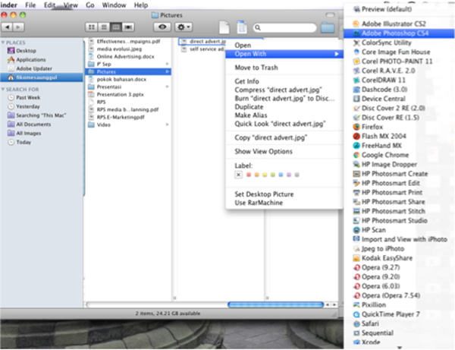

**3. Rename Foto**

Setelah foto diedit menjadi lebih kecil, lakukan perubahan juga pada nama file foto, misal sebelumnya IMG007, menjadi nama sesuai fotonya, Jika fotonya memotret, maka rubah file namanya menjadi “memotret” dengan cara, klik kanan gambar, lalu pilih menu "rename”, seperti langkah disamping :

Kini foto/gambar siap disisipkan atau dimasukkan ke dalam posting blog.

**GAMBAR 9.2**

**Rename Foto**

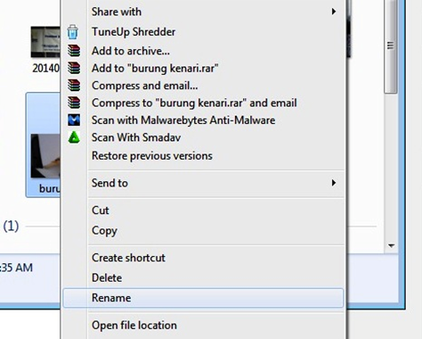

**PROSES INSERT FOTO**

1. Tuntaskan menulis “postingan” dan beri "Label” postingan.

2. Arahkan cursor mouse ke kata pertama, alinea pertama, dalam tulisan.

3. "Klik” mouse di depan kata pertama (”Setelah"), seperti gambar dibawah ini :

**GAMBAR 9.3**

**Proses Insert Foto**

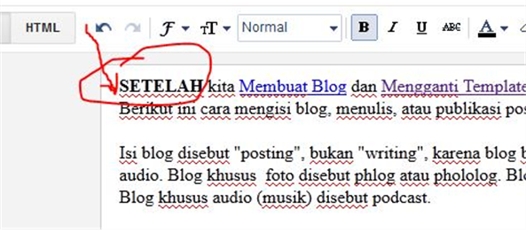

4. Klik ikon/menu "Insert Image" di samping menu "Link”.

**GAMBAR 9.4**

**Proses Insert Foto**

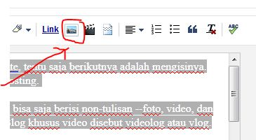

5. Akan muncul windows pop-up yang membawa ke tempat penyimpanan gambar/foto. Klik gambarnya dan klik "Open".

**GAMBAR 9.5**

**Proses Insert Foto**

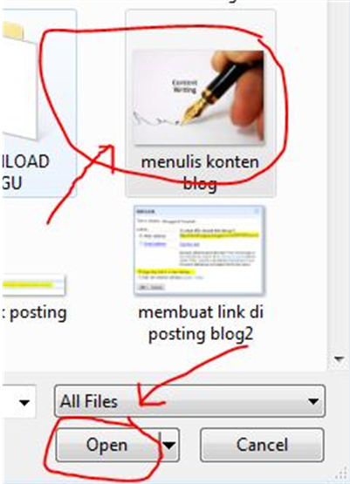

6. Foto telah masuk dalam postingan dengan posisi default (tengah).

**GAMBAR 9.6**

**Proses Insert Foto**

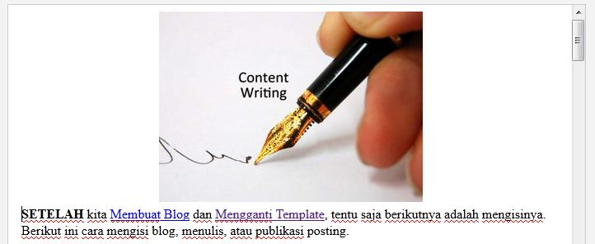

7. Klik fotonya, lalu klik "Left" untuk memposisikan gambar di sebelah kiri (align left). Klik juga ukurannya, Small, Medium, dst, Sebaiknya pilih "Medium".

**GAMBAR 9.7**

**Proses Insert Foto**

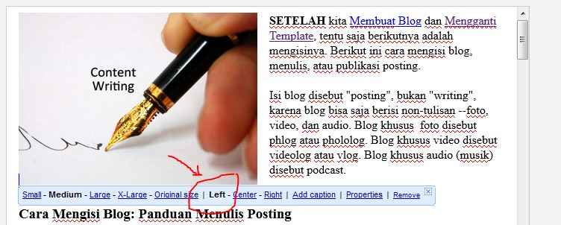

8. Klik "Properties" untuk memberikan deskripsi foto. Jika dikosongkan, maka nilai SEO Blog akan berkurang.

**GAMBAR 9.8**

**Proses Insert Foto**

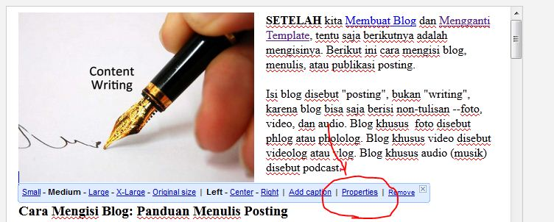

9. Akan muncul seperti ini. Isi kolom yang ada, sesuaikan dengan fotonya, lalu klik OK, proses memasukan foto ke postingan blog selesai

**GAMBAR 9.9**

**Proses Insert Foto**

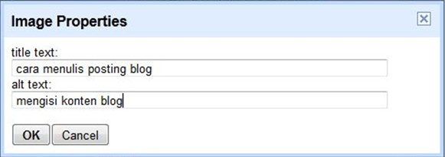

**GAMBAR SEO FRIENDLY**

Langkah berikutnya adalah seting gambar, lakukan tahapan seperti berikut ini :

1. Klik gambar sekali saja.

2. Akan muncul menu setingan gambar, mulai dari ukuran, posisi, caption, hingga "properties".

3. Silakan atur sesuai selera.

4. Untuk menu "Properties", isi "Titlte Text" dan "Alt Text" sesuai dengan isi tulisan dan gambar. Ini bagus buat SEO Blog.

Kini foto sudah ada dalam postingan. Klik "Publish" (untuk posting baru) dan "Update" untuk posting editan.

**GAMBAR 9.10**

**Proses Insert Foto**

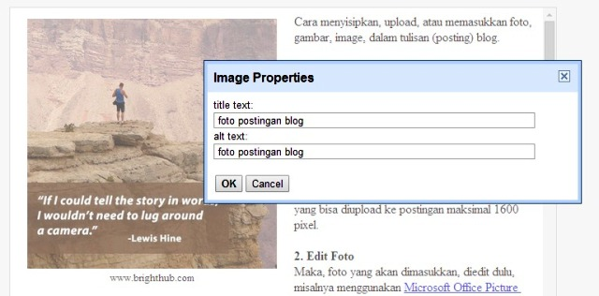

**FEATURED IMAGE SLIDER OTOMATIS**

**Featured Post Image Slider** Otomatis adalah widget blogger yang menampilkan gambar besar plus judul posting di sidebar atau di halaman depan. Disebut "otomatis" karena settingan posting yang ditampilkan tidak manual, tapi otomatis menggunakan kode jQuery.

**Featured Post Image Slider** dipasang untuk menampilkan posting terbaru terlebih blog toko online atau galeri foto.

**Slider** atau **Carousel** di website/blog semacam ini hanya untuk estetis tampilan.

**MEMASANG FEATURED IMAGE SLIDER OTOMATIS**

Berikut ini cara Cara Memasang Featured Post Image Slider Otomatis di Sidebar Blogger.

1. Layout > Add a Gadget di Sidebar > pilih HTML/JavaScript

2. Judul Isi dengan "Featured Posts" atau Kosongkan

3. Copy & Paste Kode berikut ini di bagian "Content”

<style type="text/css">

ul.featured-widget-list,ul.featured-widget-list

li{margin:0;padding:0;list-style:none;position:relative}

ul.featured-widget-list li{display:none}

ul.featured-widget-list li:nth-child(1){display:block;line-height:0}

ul.featured-widget-list img{border:0;width:100%;height:auto}

ul.featured-widget-list .featuredbg{width:100%;height:100%;position:absolute;z-index:2;left:0;top:0;opacity:.6;background-image:url(https://3.bp.blogspot.com/-1_Vnfz23h0E/V0m7kzHpgiI/AAAAAAAALlU/f763ScY-PBc2UnqNX3Tf20lyvHxtRo9qwCLcB/s400/overlay-bg.png);

background-position:0% 100%;

background-repeat:repeat-x}

ul.featured-widget-list .featuredbg:hover{opacity:.1}

ul.featured-widget-list h5{position:absolute;left:0;right:0;text-align:center;bottom:10px;z-index:2;color:#fff;margin:0;text-transform:capitalize;padding:10px 20px;line-height:1.9em;letter-spacing:0.3px;font: 600 16px 'Abel',sans-serif;overflow:hidden}ul.featured-widget-list li:hover h5{bottom:30px}ul.featured-widget-list .featured-meta{font: 11px 'Abel',sans-serif;letter-spacing:0.3px;position:absolute;bottom:0;left:0;right:0;text-align:center;z-index:2;color:#fff;opacity:0}ul.featured-widget-list h5, ul.featured-widget-list .featured-meta {-webkit-transition: all 0.3s;-moz-transition: all 0.3s;-o-transition: all 0.3s;transition: all

0.3s;}ul.featured-widget-list li:hover

.featured-meta{bottom:20px;opacity:1}.feat-buttons{position:absolute;top:50%;left:0;z-index:5;width:100%}

.feat-buttons a{text-indent:-9999px;margin:0 7px;width:15px;height:15px;padding:5px;background:#000;-ms-filter:"progid:DXImageTransform.Microsoft.Alpha(Opacity=60)";filter:alpha(opacity=60);-moz-opacity:0.6;-khtml-opacity:0.6;opacity:0.6;position:relative;-webkit-border-radius:

50%;-moz-border-radius: 50%;border-radius: 50%;}.feat-prev{float:left;}.feat-next{float:right;}.feat-buttons a.feat-prev::before, .feat-buttons a.feat-next::before{content:"";width:0;height:0;border-width:6px

7px;border-style:solid;border-color:transparent #fff transparent transparent;position:absolute;top:50%;margin-top:-6px;margin-left:-11px;left:50%}

.feat-buttons a.feat-next::before{border-color:transparent transparent transparent #fff;margin-left:-3px}

</style>

<div id="featuredbwidget"></div>

<link href='https://fonts.googleapis.com/css?family=Abel' rel='stylesheet' type='text/css'/>

<script src="http://ajax.googleapis.com/ajax/libs/jquery/1.8.0/jquery.min.js" type="text/javascript"></script>

<script type='text/javascript'>

//<![CDATA[

featuredbwidget({

listURL:"https://namabloganda.blogspot.com/",

featuredNum:5,

listbyLabel:false,

feathumbSize:350,

interval:3000,

autoplay:true,

featuredID:"#featuredbwidget"

});

function featuredbwidget(a){(function(e){var

h={listURL:"",featuredNum:3,featuredID:"",feathumbSize:300,interval:5000,autoplay:false,loadingFeatured:"nextfeatured",pBlank:"https://3.bp.blogspot.com/-EOu4Rrgcryo/V0m8dV7MU1I/AAAAAAAALlg/4h5vQaHpQiMdkvtUdDbu0LtjJRvgPERYwCLcB/s500/no-image.png",byMonth:["Jan","Feb","Mar","Apr","May","Jun","Jul","Aug","Sep","Oct","Nov","Dec"],listbyLabel:false};h=e.extend({},h,a);var

g=e(h.featuredID);var d=h.featuredNum*200;g.html('<div

class="featslider"><ul

class="featured-widget-list"></ul><div

class="feat-buttons"><a href="#"

class="feat-prev">Prev</a><a href="#"

class="feat-next">Next</a></div></div>');var

f=function(w){var q,k,m,u,x,p,t,v,r,l="",s=w.feed.entry;for(var

o=0;o<s.length;o++){for(var

n=0;n<s[o].link.length;n++){if(s[o].link[n].rel=="alternate"){q=s[o].link[n].href;break}}if("media$thumbnail"

in

s[o]){u=s[o].media$thumbnail.url.replace(/\/s[0-9]+\-c/g,"/s"+h.feathumbSize+"-c")}else{u=h.pBlank.replace(/\/s[0-9]+(\-c|\/)/,"/s"+h.feathumbSize+"$1")}k=s[o].title.$t;r=s[o].published.$t.substring(0,10);m=s[o].author[0].name.$t;x=r.substring(0,4);p=r.substring(5,7);t=r.substring(8,10);v=h.byMonth[parseInt(p,10)-1];l+='<li><a

href="'+q+'"><div class="featuredbg"></div><img

class="featuredthumb"

src="'+u+'"/><h5>'+k+'</h5></a><div

class="featured-meta"><span class="fdate"><span

class="fday">'+t+'</span> <span

class="fmonth">'+v+'</span> <span

class="fyear">'+x+'</span></span> - <span

class="fauthor">'+m+"</span></div></li>"}e("ul",g).append(l).addClass(h.loadingFeatured)};var

c=function(){e(h.featuredID+" .feat-next").click()};var

b=function(){e.get((h.listURL===""?window.location.protocol+"//"+window.location.host:h.listURL)+"/feeds/posts/summary"+(h.listbyLabel===false?"":"/-/"+h.listbyLabel)+"?max-results="+h.featuredNum+"&orderby=published&alt=json-in-script",f,"jsonp");setTimeout(function(){e(h.featuredID+"

.feat-prev").click(function(){e(h.featuredID+" .featslider

li:first").before(e(h.featuredID+" .featslider li:last"));return

false});e(h.featuredID+" .feat-next").click(function(){e(h.featuredID+"

.featslider li:last").after(e(h.featuredID+" .featslider

li:first"));return false});if(h.autoplay){var i=h.interval;var

j=setInterval(c,i);e(h.featuredID+" .featslider

li:first").before(e(h.featuredID+" .featslider

li:last"));e(h.featuredID+"

.featslider").hover(function(){clearInterval(j)},function(){j=setInterval(c,i)})}e("ul",g).removeClass(h.loadingFeatured)},d)};e(document).ready(b)})(jQuery)};

//]]>

</script>

**catatan :**

listURL - ganti dengan alamat URL blog Anda

featuredNum - jumlah posting, bisa diubah

listbyLabel - jika akan menampilkan posting dengan label tertentu, ubah menjadi lissbyLabel:"Nama Label"

featthumbSize - ukuran atau dimensi gambar dalam pixel

interval - pergantian gambar dalam detik'

autoplay - ubah true manjadi false jika akan dimatikan autoplaynya

Kode warna hijau adalah link ke kode jQuery. Jika di template Anda sudah ada kode tersebut, hapus saja, jangan disertakan.

4. Save.

**FEATURED IMAGE SLIDER di HALAMAN DEPAN**

Kode Featured Post Image Slider Otomatis bisa juga dipasang di halaman depan (homepage), bukan di sidebar. Berikut ini kode Featured Post Image Slider Otomatis yang dipasang didepan

1. Layout > Add a Gadget yang di atas gadget "**Blog Post”/Sidebar** > pilih HTML/JavaScript

2. Judul Isi dengan "Featured Posts" atau Kosongkan

3. Copy & Paste Kode berikut ini di bagian "Content" :

<style type="text/css”>

ul.featured-widget-list,ul.featured-widget-listli{margin:0;padding:0;list-style:none;position:relative}ul.featured-widget-listli{display:none}ul.featured-widget-listli:nth-child(1){display:block;line-height:0}ul.featured-widget-list img{border:0;width:100%;**height:250px**}ul.featured-widget-list .featuredbg{width:100%;height:100%;position:absolute;z-index:2;left:0;top:0;opacity:.6;background-image:url(https://3.bp.blogspot.com/-1_Vnfz23h0E/V0m7kzHpgiI/AAAAAAAALlU/

f763ScY-PBc2UnqNX3Tf20lyvHxtRo9qwCLcB/s400/overlay-bg.png);background-position:0% 100%;background-repeat:repeat-x}ul.featured-widget-list .featuredbg:hover{opacity:.1}ul.featured-widget-list h5{position:absolute;left:0;right:0;text-align:center;bottom:10px;z-index:2;color:#fff;margin:0;text-transform: capitalize;padding:10px 20px;line-height:1.9em;letter-spacing:0.3px;font: 600 16px 'Abel', sans-serif;overflow:hidden}ul.featured-widget-list li:hover h5{bottom:30px}ul.featured-widget-list .featured-meta{font: 11px 'Abel', sans-serif;letter-spacing:0.3px;position:absolute;bottom:0;left:0;right:0;text-align:center;z-index:2;color:#fff;opacity:0}ul.featured-widget-list h5, ul.featured-widget-list .featured-meta {-webkit-transition: all 0.3s;-moz-transition: all 0.3s;-o-transition: all 0.3s;transition: all 0.3s;}ul.featured-widget-list li:hover .featured-meta{bottom:20px;opacity:1}.feat-buttons{position:absolute;top:50%;left:0;z-index:5;width:100%}

.feat-buttons a{text-indent:-9999px;margin:0 7px;width:15px;height:15px;padding:5px;background:#000;-ms-filter:"progid:DXImageTransform.Microsoft.Alpha(Opacity=60)";filter: alpha(opacity=60);-moz-opacity:0.6;-khtml-opacity:0.6;opacity:0.6;position:relative;-webkit-border-radius: 50%;-moz-border-radius: 50%;border-radius: 50%;}.feat-prev{float:left;}.feat-next{float:right;}.feat-buttons a.feat-prev::before, .feat-buttons a.feat-next::before{content:"";width:0;height:

0;border-width:6px 7px;border-style:solid;border-color:transparent #fff transparent transparent;position:absolute;top:50%;margin-top:-6px;margin-left:-11px;left:50%}

.feat-buttons a.feat-next::before{border-color:transparent transparent transparent #fff;margin-left:-3px}

</style>

<div id="featuredbwidget"></div>

<link href='https://fonts.googleapis.com/css?family=Abel' rel='stylesheet' type='text/css'/>

<script type='text/javascript'>

//<![CDATA[

featuredbwidget({

listURL:"**https://namabloganda.blogspot.com**",

featuredNum:5,

listbyLabel:false,

feathumbSize:300,

interval:3000,

autoplay:**true**,

featuredID:"#featuredbwidget”

});

function featuredbwidget(a){(function(e){var h={listURL:"",featuredNum:3,featuredID:"",feathumbSize:300,interval:5000,autoplay:false,loadingFeatured:"nextfeatured",pBlank:"https://3.bp.blogspot.com/-EOu4Rrgcryo/V0m8dV7MU1I/AAAAAAAALlg/4h5vQaHpQiMdkvtUdDbu0LtjJRvgPERYwCLcB/s500/no-image.png",byMonth:["Jan","Feb","Mar","Apr","May","Jun","Jul","Aug","Sep","Oct","Nov","Dec"],listbyLabel:false};h=e.extend({},h,a);var g=e(h.featuredID);var d=h.featuredNum*200;g.html('<div class="featslider"><ul class="featured-widget-list"></ul><div class="feat-buttons"><a href="#" class="feat-prev">Prev</a><a href="#" class="feat-next">Next</a></div></div>');var f=function(w){var q,k,m,u,x,p,t,v,r,l="",s=w.feed.entry;for(var o=0;o<s.length;o++){for(var n=0;n<s[o].link.length;n++){if(s[o].link[n].rel=="alternate"){q=s[o].link[n].href;break}}if("media$thumbnail" in s[o]){u=s[o].media$thumbnail.url.replace(/\/s[0-9]+\-c/g,"/s"+h.feathumbSize+"-c")}else{u=h.pBlank.replace(/\/s[0-9]+(\-c|\/)/,"/s"+h.feathumbSize+"$1")}k=s[o].title.$t;r=s[o].published.$t.substring(0,10);m=s[o].author[0].name.$t;x=r.substring(0,4);p=r.substring(5,7);t=r.substring(8,10);v=h.byMonth[parseInt(p,10)-1];l+='<li><a href="'+q+'"><div

class="featuredbg"></div><img class="featuredthumb" src="'+u+'"/><h5>'+k+'</h5></a><div class="featured-meta"><span class="fdate"><span class="fday">'+t+'</span> <span class="fmonth">'+v+'</span> <span class="fyear">'+x+'</span></span> - <span class="fauthor">'+m+"</span></div></li>"}e("ul",g).append(l).addClass(h.loadingFeatured)};var c=function(){e(h.featuredID+" .feat-next").click()};var b=function(){e.get((h.listURL===""?window.location.protocol+"//"+window.location.host:h.listURL)+"/feeds/posts/summary"+(h.listbyLabel===false?"":"/-/"+h.listbyLabel)+"?max-results="+h.featuredNum+"&orderby=published&alt=json-in-script",f,"jsonp");setTimeout(function(){e(h.featuredID+" .feat-prev").click(function(){e(h.featuredID+" .featslider li:first").before(e(h.featuredID+" .featslider li:last"));return false});e(h.featuredID+" .feat-next").click(function(){e(h.featuredID+" .featslider li:last").after(e(h.featuredID+" .featslider li:first"));return false});if(h.autoplay){var i=h.interval;var j=setInterval(c,i);e(h.featuredID+" .featslider li:first").before(e(h.featuredID+" .featslider li:last"));e(h.featuredID+" .featslider").hover(function(){clearInterval(j)},function(){j=setInterval(c,i)})}e("ul",g).removeClass(h.loadingFeatured)},d)};e(document).ready(b)})(jQuery)};//]]>

</script>,

4. Save.

**NAVIGASI MENU RESPONSIVE dan DROPDOWN**

Berikut ini cara membuat navigasi menu responsive (mobile friendly) dropdown dan multidropdown.

1. Template > Edit HTML

2. Copas kode CSS Menu Responsive dibawah ini di atas kode ]]></b:skin>

/* Responsive Menu Dropdown */

.dropdowns nav, .dropdowns ul, .dropdowns li, .dropdowns a {margin: 0; padding: 0;}

.dropdowns a {

color: #fff;

text-transform: uppercase;

font-weight: 700;

text-decoration: none;}

.toggleMenu {

display: none;

}

.nav {

list-style: none;

*zoom: 1;

}

.nav:before,

.nav:after {

content: " ";

display: table;

}

.nav:after {

clear: both;

}

.nav ul {

list-style: none;

}

.nav a {

padding: 10px 15px;

}

.nav li {

position: relative;

}

.nav > li {

float: left;

}

.nav > li > .parent {

background-image: url("images/downArrow.png");

background-repeat: no-repeat;

background-position: right;

}

.nav > li > a {

display: block;

}

.nav li ul {

position: absolute;

left: -9999px;

}

.nav > li.hover > ul {

left: 0;

}

.nav li li.hover ul {

left: 100%;

top: 0;

}

.nav li li a {

display: block;

position: relative;

z-index:100;

}

.nav li li li a {

z-index:200;

}

@media screen and (max-width: 768px) {

.active {

display: block;

}

.nav > li {

float: none;

}

.nav > li > .parent {

background-position: 95% 50%;

}

.nav li li .parent {

background-image: url("images/downArrow.png");

background-repeat: no-repeat;

background-position: 95% 50%;

}

.nav ul {

display: block;

width: 100%;

}

.nav > li.hover > ul , .nav li li.hover ul {

position: static;

}

}

.toggleMenu {

background: #666;

color: #fff;

}

.nav {

background:#175e4c;

}

.nav a {

color:#fff;

}

.nav > li {

border-top: 1px solid #104336;

}

.nav li li a {

background: #1d7a62;

border-top: 1px solid #175e4c;

}

.nav li li li a {

background:#249578;

border-top: 1px solid #1d7a62;

}

.dropdowns {

width: 100%;

max-width: 960px;

background: #111;

}

a.toggleMenu {

padding: 10px 15px;background: #111;

}

.nav ul {

width: 9em;

}

.nav > li > .parent {

}

3. Copas kode JavaScript Navigasi Menu Responsive + Dropdown untuk Blogger berikut ini di atas kode </body> atau </head>

<script type="text/javascript">

(function($){

$.fn.dropdowns = function (options) {

var defaults = {

toggleWidth: 768

}

var options = $.extend(defaults, options);

var ww = document.body.clientWidth;

var addParents = function() {

$(".nav li a").each(function() {

if ($(this).next().length > 0) {

$(this).addClass("parent");

}

});

}

var adjustMenu = function() {

if (ww < options.toggleWidth) {

$(".toggleMenu").css("display", "inline-block");

if (!$(".toggleMenu").hasClass("active")) {

$(".nav").hide();

} else {

$(".nav").show();

}

$(".nav li").unbind('mouseenter mouseleave');

$(".nav li a.parent").unbind('click').bind('click', function(e) {

// must be attached to anchor element to prevent bubbling

e.preventDefault();

$(this).parent("li").toggleClass("hover");

});

}

else if (ww >= options.toggleWidth) {

$(".toggleMenu").css("display", "none");

$(".nav").show();

$(".nav li").removeClass("hover");

$(".nav li a").unbind('click');

$(".nav li").unbind('mouseenter mouseleave').bind('mouseenter mouseleave', function() {

// must be attached to li so that mouseleave is not triggered when

hover over submenu

$(this).toggleClass('hover');

});

}

}

return this.each(function() {

$(".toggleMenu").click(function(e) {

e.preventDefault();

$(this).toggleClass("active");

$(this).next(".nav").toggle();

adjustMenu();

});

adjustMenu();

addParents();

$(window).bind('resize orientationchange', function() {

ww = document.body.clientWidth;

adjustMenu();

});

});

}

})(jQuery)

</script>

<script>

$(".dropdowns").dropdowns();

</script>

4. Copas Kode HTML alias nama-nama dan link menunya di bawah kode penutup </header> atau di atas kode <div class='main-wrapper'> dan yang serupa dengannya, beikutnya kode HTMLnya :

<div class='dropdowns'>

<a class='toggleMenu' href='#'>Menu</a>

<ul class='nav'>

<li><a href='/'>Home</a></li>

<li><a href='/p/about.html'>About</a></li>

<li class='test'>

<a href='#'>Dropdown1</a>

<ul>

<li>

<a href='#'>Womens</a>

<ul>

<li><a href='#'>Sandals</a></li>

<li><a href='#'>Sneakers</a></li>

<li><a href='#'>Wedges</a></li>

<li><a href='#'>Heels</a></li>

<li><a href='#'>Loafers</a></li>

<li><a href='#'>Flats</a></li>

</ul>

</li>

<li>

<a href='#'>Mens</a>

<ul>

<li><a href='#'>Loafers</a></li>

<li><a href='#'>Sneakers</a></li>

<li><a href='#'>Formal</a></li>

</ul>

</li>

</ul>

</li>

<li>

<a href='#'>Dropdown2</a>

<ul>

<li>

<a href='#'>Mens</a>

<ul>

<li><a href='#'>T-Shirts</a></li>

<li><a href='#'>Dress Shirts</a></li>

<li><a href='#'>Tank Tops</a></li>

</ul>

</li>

<li>

<a href='#'>Womens</a>

<ul>

<li><a href='#'>T-Shirts</a></li>

<li><a href='#'>Blouses</a></li>

<li><a href='#'>Dress Shirts</a></li>

<li><a href='#'>Tunics</a></li>

<li><a href='#'>Camisoles</a></li>

</ul>

</li>

</ul>

</li>

<li>

<a href='#'>Pants</a>

<ul>

<li>

<a href='#'>Mens</a>

<ul>

<li><a href='#'>Trousers</a></li>

<li><a href='#'>Slacks</a></li>

<li><a href='#'>Jeans</a></li>

</ul>

</li>

<li>

<a href='#'>Womens</a>

<ul>

<li><a href='#'>Trousers</a></li>

<li><a href='#'>Slacks</a></li>

<li><a href='#'>Jeans</a></li>

<li><a href='#'>Leggings</a></li>

</ul>

</li>

</ul>

</li>

<li>

<a href='#'>Skirts</a>

<ul>

<li>

<a href='#'>Long</a>

<ul>

<li><a href='#'>Denim</a></li>

<li><a href='#'>Knits</a></li>

</ul>

</li>

<li>

<a href='#'>Short</a>

<ul>

<li><a href='#'>Denim</a></li>

<li><a href='#'>Knits</a></li>

</ul>

</li>

<li>

<a href='#'>Mini</a>

<ul>

<li><a href='#'>Denim</a></li>

<li><a href='#'>Knits</a></li>

</ul>

</li>

</ul>

</li>

<li>

<a href='#'>Dresses</a>

<ul>

<li>

<a href='#'>Casual</a>

</li>

<li>

<a href='#'>Formal</a>

<ul>

<li><a href='#'>Wedding</a></li>

<li><a href='#'>Party</a></li>

<li><a href='#'>Party</a></li>

</ul>

</li>

</ul>

</li>

<li>

<a href='#'>Seks</a>

<ul>

<li><a href='#'>Mens</a></li>

<li><a href='#'>Womens</a>

</li>

</ul>

</li>

<li>

<a href='#'>Link</a>

</li>

</ul>

</div>

5. Save Template.

Pastikan di template sudah link ke kode jQuery seperti ini:

<script type="text/javascript" src="http://code.jquery.com/jquery-1.10.2.min.js"></script>

atau

<script src='https://ajax.googleapis.com/ajax/libs/jquery/1.11.0/jquery.min.js' type='text/javascript'/>

Jika belum ada, pasang/tambahkan salah satu kode tersebut di atas kode <**/head**>